"Le Coaching : Mythe ou Métier d'Avenir ? Découvrir le vrai but du coaching"

Un mot de Jean-Jacques Verger - Fondateur de l’école et contributeur actif au rayonnement des multiples approches enseignés

« J’ai découvert la PNL en 1992 avec le livre d’Anthony Robbins « l’éveil de votre puissance intérieure » tandis que je souhaitais trouver une approche me permettant de me réaliser professionnellement à l’âge de 26 ans dans le milieu des cosmétiques.

Je travaillais comme ambassadeur de la marque « Shiseido » qui veut dire « la maison qui contribue à la qualité de la vie humaine ».
J’avais déjà bien choisi l’entreprise pour contribuer au mieux-être des personnes et en même temps je recherchais une manière de mieux communiquer, d’avoir davantage confiance en moi et de gérer mes émotions devenant très vite un jeune manager d’équipe constitués de personnes de plus de 50 ans à la personnalité bien établie.

Cette PNL si magnifique m’a accompagnée pendant ces 31 ans dans ma vie privée, dans ma famille et aussi dans mes passions telles que la course à pied et bien évidemment le développement personnel.
S’en est suivi le coaching et l’accompagnement thérapeutique et la formation.

Aujourd’hui, j’utilise la PNL dans mon quotidien comme une seconde nature aussi bien pour moi-même, mes relations et toutes les activités que je mène qu’elles soient personnelles ou professionnelles (formation, coaching, thérapie.

J’enseigne la PNL ainsi que d’autres approches intégratives tel que l’hypnose Ericksonienne, l’hypnose spirituelle, l’Ennéagramme, la CNV, le coaching et la méditation pleine conscience.

Je vous souhaite une belle découverte de la PNL au travers de cet ebook, et espère vous croiser bientôt,

Bien amicalement

JJ Verger »

"Coaching : le mot à la mode… ou bien plus ?"

Il y a quelques années, le coaching semblait réservé aux cadres en quête de performances. Aujourd'hui, il s'étend bien au-delà des bureaux. La question est : pourquoi tant de gens ressentent-ils le besoin d'un coach dans leur vie personnelle ou professionnelle ?
Dans ce guide, nous allons vous montrer que le coaching est bien plus qu'une tendance.
C'est un domaine qui aide les gens à vraiment se découvrir, se libérer des freins, et avancer.

Préparez-vous à découvrir les véritables objectifs et impacts du coaching !

- "Coaching : Quand et pourquoi a-t-on besoin d'un coach ?"

Dans cette partie, nous introduisons l'idée que le coaching répond à des besoins très concrets, souvent à des moments-clés de la vie.
- Pourquoi chercher de l'aide : Il est souvent difficile d'affronter seul les grandes questions ou étapes de la vie : changements de carrière, déménagements, ruptures ou encore prises de décision importantes. Un coach aide à surmonter ces obstacles en apportant des méthodes et un soutien constructif.
- Les objectifs du coaching : Les principales raisons pour lesquelles on fait appel à un coach incluent :
  - Dépasser ses blocages : Qu'il s'agisse d'une phobie, d'un manque de confiance en soi, ou d'une difficulté à parler en public.
  - Optimiser sa performance : Utilisé par les sportifs et dirigeants, le coaching permet de repousser ses limites et d'atteindre des objectifs ambitieux.
  - Équilibrer sa vie : Entre le stress, la gestion du temps et les objectifs personnels, un coach peut aider à concilier la vie pro et perso.
- Exemples d'intervention :
  - Nathalie, 45 ans , veut évoluer dans son entreprise, mais elle n'ose pas poser sa candidature. Son coach l'aide à identifier ses talents et à se préparer aux entretiens.
  - Pierre, 30 ans , se sent coincé dans une routine. Il veut entreprendre, mais ne sait pas par où commencer. Son coach le guide pour trouver ce qui le passionne et l'aide à poser les bases de son projet.

Focus : Le coach est là pour aider à voir plus clair, pour que l'on puisse agir avec confiance et atteindre des résultats concrets.

- "L'art du coaching : Ce qu'il est… et ce qu'il n'est pas !"

Il est important de démystifier le rôle du coach pour éviter les attentes irréalistes.
- Ce que le coaching n'est pas :
  - Ce n'est pas une thérapie : Le coaching se concentre sur les actions et objectifs futurs, alors que la thérapie s'intéresse davantage au passé.
  - Ce n'est pas du mentorat : Un mentor donne des conseils, là où le coach utilise des questions et des exercices pour faire émerger les réponses de la personne elle-même.
- Définition des rôles :
  - Le coach est un facilitateur de changement . Son objectif est de permettre à l'individu de trouver sa propre voie et de développer son potentiel.
- Quelques outils indispensables au coach :
  - PNL (Programmation Neuro-Linguistique) : aide à mieux comprendre son fonctionnement mental.
  - Écoute active : une technique de communication permettant de se sentir entendre et comprendre.
  - Questionnement puissant : le coach pose des questions spécifiques, qui entraînent des prises de conscience et une introspection poussée.

Focus : Le coaching repose sur un ensemble de compétences et d'outils spécifiques. Ce n'est ni un simple échange ni un don inné, mais bien un métier avec des techniques et une éthique.

- "Les compétences clés d'un bon coach"

Cette partie met en avant l'importance d'avoir les bonnes compétences et ce que signifie être un coach compétent.
- L'écoute active : Un bon coach écoute sans interrompre, il capte les nuances et les non-dits. Cette capacité permet de comprendre profondément l'autre et d'aller au-delà des mots.
  - Exemple : Un client en quête de reconversion pourrait évoquer la fatigue de son travail actuel. Un coach attentif pourrait percevoir, dans son discours, une envie cachée de liberté et de créativité.
- Le questionnement puissant : Poser des questions qui amènent le client à réfléchir autrement, sans lui donner la solution.
  - Exemple : Au lieu de demander "Pourquoi êtes-vous stressé ?", le coach pourrait dire : "Qu'est-ce qui vous rendrait plus serein dans cette situation ?" pour orienter vers une réponse orientée action.
- L'intelligence émotionnelle : Un coach sait interpréter les émotions et aider à gérer le stress ou les blocages émotionnels.
- L'accompagnement au changement : Le coach est formé aux étapes de transformation et guide avec bienveillance, mais fermeté.

Focus : Un bon coach sait voir au-delà des apparences et créer un environnement de confiance, encourageant et stimulant pour que le client se sente soutenu, sans jugement.

- "Pourquoi le coaching est essentiel en entreprise"

Aujourd'hui, le coaching est un levier clé dans les entreprises qui veulent grandir tout en renforçant le bien-être de leurs équipes.
- Développement des talents : En aidant chaque collaborateur à développer ses compétences et ses forces, le coaching augmente l'engagement et améliore l'expérience professionnelle.
- Coaching des managers : Les managers sont souvent les premiers bénéficiaires. Le coaching leur permet d'améliorer leurs relations interpersonnelles, d'apprendre la gestion du stress et de mieux résoudre les conflits au sein des équipes.
- Performance collective : Le coaching améliore la communication, l'intelligence émotionnelle et l'adaptabilité de chacun.

Focus : Les entreprises ayant intégré le coaching constatent une augmentation de la productivité, de la satisfaction au travail, et un renforcement de l'image de l'entreprise. Un investissement en coaching est un investissement dans l'avenir et le potentiel de l'entreprise.

- "Devenir coach : Et si c'était votre mission ?"

Enfin, pour ceux qui pensent que le coaching pourrait être une voie pour eux, cette partie explore pourquoi et comment devenir coach.
- Coacher, une vocation : Le coaching permet de contribuer directement au bien-être des autres. Chaque client, chaque séance est différente, et l'impact peut être transformateur.
- Les compétences et qualités nécessaires :
  - Empathie et écoute : Aller au-delà des mots pour comprendre les besoins réels.
  - Curiosité : Vouloir explorer et comprendre les objectifs uniques de chaque personne.
- Pourquoi est-ce nécessaire de se former ? Le coaching ne s'improvise pas. Se former permet de :
  - Apprendre les méthodes efficaces pour un accompagnement en profondeur.
  - S'inscrire dans une démarche éthique, basée sur des techniques reconnues.

Focus : Avec une formation, on passe d'un désir d'aider à une compétence professionnelle. Les bons coachs sont ceux qui, formés, disposent des outils et techniques nécessaires pour transformer leur passion en valeur ajoutée.

"Prêt(e) à sauter le pas ?"

l est parfois difficile de trouver un sens clair dans notre vie professionnelle ou même personnelle. Le coaching n'est pas seulement un métier, c'est un véritable art du changement et de l'accompagnement. Se former à cette discipline, c'est bien plus que suivre un cursus — c'est décider d'investir dans le potentiel humain, dans la capacité de chacun à évoluer et à transformer son parcours.

"La plus grande découverte de tous les temps est qu'une personne peut changer son avenir en changeant simplement son attitude" – Oprah Winfrey

Pourquoi franchir le pas et découvrir le coaching ?
Quelques pistes pour réfléchir...

- Donner du sens à sa propre vie : Se former au coaching, c'est se reconnecter à soi, mais aussi aux autres. C'est un métier qui nous apprend que l'écoute active, le questionnement et l'accompagnement peuvent non seulement changer la vie de nos clients, mais aussi la nôtre.

- Développer des compétences solides : De nombreux coachs autodidactes finissent par se heurter à des limites dès lors qu'ils accompagnent des cas complexes. Une formation vous permet d'acquérir des compétences théoriques et pratiques pour des résultats plus probants.
  - Imaginez-vous en train de guider une personne au bord de l'épuisement professionnel. La formation vous permettra de lui poser les bonnes questions, d'adopter la posture juste et de savoir accompagner sans s'épuiser soi-même.

- Élargir son impact : En coaching, chaque petite transformation chez une personne peut en entraîner d'autres dans sa vie professionnelle ou personnelle. Un coach bien formé peut toucher plus de vies et voir l'impact de son travail se multiplier.
  - Si vous êtes déjà dans un métier d'aide (RH, manager, psychologue), le coaching peut devenir une extension naturelle de votre mission.

"Un bon coach ne vous montre pas le chemin. Il vous donne la boussole pour le trouver" – Anonyme

Alors, êtes-vous prêt(e) ?

Vous ressentez cette envie d'aider, d'inspirer, de contribuer ? Alors la formation au coaching pourrait être ce premier pas décisif. Avec le bon encadrement, vous n'apprenez pas seulement des techniques, mais une approche qui change durablement la vie des gens. Réfléchissez à l'impact que cela pourrait avoir, non seulement pour les autres, mais aussi pour vous.

Venez explorer notre parcours de formation pour franchir le cap et transformer votre passion en savoir-faire.

Mieux nous connaître

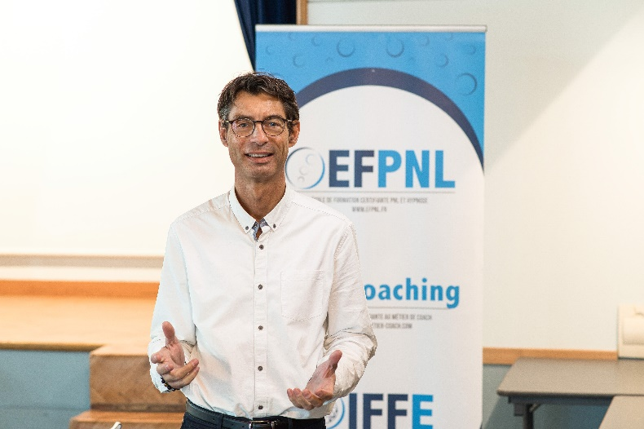

MISSION & VALEURS

Nous vous accompagnons de l’apprentissage à la réalisation de vos projets en mettant votre évolution au cœur de nos formations.

Transmission : Pour nous c’est créer ensemble un espace privilégié de partage en mettant notre savoir-être et notre savoir-faire au service de votre projet et évoluer en toute liberté dans le respect de chacun.

Bienveillance : Pour nous c’est créer une atmosphère humaine, d'écoute, d'accueil et d'ouverture en respectant votre rythme et votre espace-temps, afin de révéler et de développer le potentiel qui est en vous.

Authenticité : Pour nous c’est incarner ce qui est transmis dans l'expression de notre singularité où le partage d'expériences est au cœur de nos formations.

Confiance : Pour nous c'est se fier aux capacités présentes en chacun de nous, et sublimer vos richesses personnelles, pour vous permettre d'avancer sur votre projet dans un esprit sincère et collaboratif.

Respect : Pour nous c’est porter une attention particulière à la considération, l’inclusion et l’acceptation de chaque personne dans la différence, indépendamment de ses croyances personnelles.

Éthique : Pour nous c’est vous accompagner dans une démarche positive et intègre afin de vous garantir d’évoluer dans un cadre d’apprentissage sécurisant permettant la transmission de pratiques aidantes et bienveillantes.

NOS LABELS QUALITES


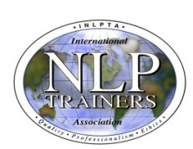


Nous contacter :

📧 contact@efpnl.fr
☎️ Jessica au 06.09.45.75.82
☎️ Valérie au 06.19.44.67.73

Nos réseaux :



